# Курсовая работа по дисциплине

# Финансовая математика на тему:

# Анализ динамики котировок и доходности облигаций и управление структурой инвестиций

**Оглавление**

Введение

1. Облигации – классический инструмент рынка ценных бумаг

1.1 Виды облигаций

1.2 Цена и доходность облигаций

1.3 Современные российские облигации

2. Модели управления структурой инвестиций

2.1 Портфельное инвестирование

2.2 Доходность портфеля

2.3 Типы инвестиционных стратегий

3. Анализ динамики котировок и доходности ГКО-ОФЗ в 2009 г.

3.1 Первичный рынок

3.2 Вторичный рынок

Заключение

Список использованной литературы

**ценный бумага облигация доходность**

**Введение**

Ценные бумаги играют значительную роль в платежном обороте государства, в мобилизации инвестиций. Совокупность ценных бумаг в обращении составляет основу фондового рынка, который является регулирующим элементом экономики. Он способствует перемещению капитала от инвесторов, имеющих свободные денежные ресурсы, к эмитентам ценных бумаг. Рынок ценных бумаг является наиболее активной частью современного финансового рынка России и позволяет реализовать разнообразные интересы эмитентов, инвесторов и посредников. Значение рынка ценных бумаг как составной части финансового рынка продолжает возрастать.

К ценным бумагам в РФ относятся: государственная облигация, облигация, вексель, чек, депозитный и сберегательный сертификаты, банковская сберегательная книжка на предъявителя, коносамент, акция, приватизационные ценные бумаги и другие документы, которые законами о ценных бумагах отнесены к числу ценных бумаг.

Эффективное развитие рыночной экономики невозможно без существования развитого финансового рынка, важнейшим звеном которого выступает рынок государственных ценных бумаг - неотъемлемый атрибут как развитых стран, так и стран с формирующейся рыночной экономикой.

Инвестиции в ценные бумаги — наиболее надежное вложение средств на рынке ценных бумаг. Не существует ценной бумаги, которая была бы одновременно высокодоходной, высоконадежной и высоколиквидной. Каждая отдельная бумага может обладать максимум двумя из этих качеств. Сочетать все вышеперечисленные качества помогает портфельное инвестирование. В зависимости от того, какие цели и задачи изначально стоят при формировании того или иного портфеля, выбирается определенное процентное соотношение между различными типами активов, составляющими портфель инвестора. Грамотно учесть потребности инвестора и сформировать портфель активов, объединяющий в себе разумный риск и приемлемую доходность - вот основная задача менеджера любого финансового учреждения. Состояние рынка и возможности инвестора определяют выбор его инвестиционной стратегии. Портфельное инвестирование обладает рядом особенностей и преимуществ перед прочими видами вложения капитала.

В первой главе работы рассматривается сущность облигаций, их характеристика, приведены формулы расчета основных аналитических показателей, характеризующих состояние рынка российских государственных ценных бумаг.

Во второй главе рассмотрена сущность портфельного инвестирования и типы инвестиционных стратегий.

В третьей главе проведен анализ динамики котировок и доходности облигаций на рынке ГКО-ОФЗ в 2009 г.

При выполнении расчетов использованы данные по торгам государственными ценными бумагами на Московской Межбанковской Валютной Бирже.

**1. Облигации – классический инструмент рынка ценных бумаг**

Рынок ценных бумаг - это составная часть финансового рынка, на котором осуществляются операции купли-продажи ценных бумаг. Различают первичный рынок ценных бумаг, где осуществляется эмиссия и первичное размещение ценных бумаг, и вторичный, где производится купля-продажа ранее выпущенных ценных бумаг.

В свою очередь, ценные бумаги - это денежные документы, удостоверяющие права или отношения займа владельца документа по отношению к лицу, выпустившему такой документ. Ценные бумаги приносят их владельцам доход в виде процента (облигации) или дивиденда (акции). Все множество ценных бумаг принято делить на три основных вида: акции, облигации и производные от них ценные бумаги.

Дадим юридическое и экономическое определение облигации.

Облигация – а) юридическое определение (согласно Федеральному закону РФ «О рынке ценных бумаг» от 22 апреля 1996 года N39-ФЗ) – эмиссионная ценная бумага, закрепляющая право ее держателя на получение от эмитента облигации в предусмотренный ею срок номинальной стоимости и зафиксированного в ней процента от этой стоимости или имущественного эквивалента; б) экономическое определение – это ценная бумага, удостоверяющая единичное долговое обязательство эмитента (государства или любого другого юридического лица) на возврат его номинальной стоимости через определенный срок в будущем на условиях, устраивающих его держателя.

Как долговое обязательство облигация дает ее владельцу права:

- на возврат номинала;

- на заранее определенный доход;

- на право принуждения – возможность требовать выполнения первых двух пунктов в судебном порядке.

По сути, облигация является контрактом, удостоверяющим: факт предоставления ее владельцем денежных средств эмитенту; обязательство эмитента вернуть долг в оговоренный срок; право инвестора на получение регулярного или разового вознаграждения за предоставленные средства в виде процента от номинальной стоимости облигации или разницы между ценой покупки и ценой погашения.

Облигация может предусматривать иные имущественные права ее держателя, если это не противоречит законодательству Российской Федерации. В отличие от держателей обыкновенных акций владельцы облигаций не имеют прав собственности или доли в капитале фирмы или институте, выпустившем облигацию. Это обусловлено тем, что облигации являются кредитными обязательствами, держатели облигаций всего лишь дают в долг свои деньги эмитенту; при таком характере отношений они не получают доли в собственности или каких-либо других прав и привилегий, которые могут сопровождать участие в собственности.

**1.1 Виды облигаций**

Облигации классифицируются следующим образом.

1. По эмитенту: государственные, муниципальные и корпоративные облигации.

Государственные облигации выпускаются государством в лице общегосударственных органов власти, а муниципальные - местными органами власти. Корпоративные облигации выпускаются акционерными обществами с целью привлечения дополнительного капитала.

Государственные облигации подразделяются на облигации рыночных и нерыночных займов. Бумаги рыночных займов свободно обращаются на вторичном рынке. Облигации нерыночных займов не имеют вторичного рынка (их нельзя продать никому, кроме эмитента).

Обычно считается, что самыми безопасными инвестициями (с точки зрения невозврата средств эмитентом) являются вложения в государственные облигации. Таким образом, эти инструменты являются особенно привлекательными для инвесторов, которые стремятся получать регулярный надежный доход и относительно небольшой прирост капитала в течение достаточно длительных периодов времени.

2. По времени обращения.

Облигация является срочной бумагой, т.е. выпускается на определенный срок, и по его истечении должна быть выкуплена эмитентом. Минимальный срок, на который может выпускаться облигация, не ограничен. В зависимости от срока обращения облигации подразделяются на:

- краткосрочные (до 1 года);

- среднесрочные (от 1 года до 5 лет);

- долгосрочные (от 5 до 30 лет).

Однако в мировой практике существуют исключения из данного правила: например, в Англии в 18 веке была выпущена бессрочная государственная облигация - так называемая консоль.

3. По способу выплаты дохода:

1) Бескупонные облигации - это ценные бумаги, которые не имеют купонов. Владелец бескупонной облигации получает доход за счет разницы между ценой погашения облигации (номиналом) и ценой ее приобретения. Бескупонные облигации привлекательны для инвестора, если ему необходимо аккумулировать некоторую сумму к определенному времени, которое совпадает с моментом погашения облигации. В этом случае инвестор не зависит от конъюнктуры рынка, как, например, владелец купонной облигации.

2) Облигации с фиксированным купоном – облигации, по которым эмитент устанавливает фиксированную ставку (купон) в виде определенного процента от номинальной стоимости. Купонные платежи могут выплачиваться кредиторам либо один раз в год, либо один раз в полгода или в квартал.

3) Облигации с переменным купоном - это облигации, по которым размер купона заранее не известен. Величина купона меняется в зависимости от изменения показателя, к которому привязан купон (например, индекс потребительских цен).

4) Сберегательные облигации - облигации, проценты по которым выплачиваются вместе с номиналом в конце срока.

**1.2 Цена и доходность облигаций**

Под доходностью в общем смысле понимают величину дохода от вложения финансовых средств (или, проще говоря, от предоставления активов в долг), соотнесенную с затратами на получение данной суммы дохода. Облигация имеет номинал, который, как правило, выплачивается инвестору при погашении бумаги.

Если облигация бескупонная, доход по ней возникает как разница между ценой погашения (номиналом) и ценой ее приобретения.

Доход по купонной облигации, представленный в виде определенного процента, называют также купоном. В зависимости от ситуации на рынке купонная облигация может продаваться по цене как выше, так и ниже номинала. Разность между номиналом облигации и ценой, если она ниже номинала, называется скидкой, дисконтом или дезажио. Разность между ценой облигации, если она выше номинала, и номиналом называется премией или ажио. Для того чтобы подсчитать денежную величину купона, надо купонный процент умножить на номинал и поделить на 100. Суммарный доход (процент, ажио или дизажио) учитывается при оценке (котировке) облигаций. Котировки облигаций принято указывать в процентах, и при этом номинал бумаги принимается за 100%.

**1.3 Современные российские облигации**

В 1993 г. на финансовом рынке появился новый инструмент – ГКО - государственных краткосрочных облигаций. ГКО являются бескупонными ценными бумагами. Эмиссия ГКО осуществляется в виде отдельных выпусков на срок до 1 года - 3, 6, и 12 месяцев. При первичном размещении ГКО продаются ниже номинала, т.е. с дисконтом. При погашении ГКО инвесторам выплачивается номинальная стоимость. Также Министерством Финансов были выпущены в обращение облигации Федерального займа (ОФЗ) сроком обращения 1 год. ОФЗ являются государственными купонными облигациями и имеют четыре купона. Доход по ОФЗ выплачивается ежеквартально по каждому купону. ГКО и ОФЗ являются именными бездокументарными ценными бумагами, т.е. существуют в безналичной форме в виде записи на счетах в депозитариях. Государством выпущены и ценные бумаги на предъявителя, к ним относятся облигации сберегательного займа (ОСЗ). По условиям выпуска ОСЗ государством обеспечивается доходность по эти ценным бумагам выше, чем по всем остальным финансовым инструментам государства. ОСЗ являются купонными, доход инвесторам выплачивается ежеквартально. Доход по ГКО, ОФЗ и ОСЗ значительно выше, чем доход по депозитам банках. Государственные облигации - высоко ликвидные ценные бумаги, сроки их обращения в денежных средствах минимальны. Это позволяет официальным дилерам и их клиентам быстро и надёжно инвестировать находящиеся в их распоряжении временно свободные средства. Дополнительное преимущество инвестиций в государственные облигации состоит в том, что все виды доходов от операций с этими ценными бумагами имеют льготное налогообложение.

Доход по ГКО образуется за счет дисконта, с которым они размещаются на первичном аукционе. Стоимость ГКО измеряется (котируется) в процентах от номинала, который составляет 1000 руб. Соответственно в момент погашения ГКО стоит 100% номинала. Существует несколько показателей доходности ГКО. Рассмотрим методику их расчета.

Основной характеристикой доходности ГКО являются показатели доходности к погашению, которые имеют различные модификации и используются для различных целей.

1. Простая доходность ГКО к погашению:

(1.1)

где

N - номинал выпуска,

P - цена в процентах от номинала,

t - срок до погашения выпуска.

2. Эффективная доходность ГКО к погашению:

(1.2)

3. Эффективная доходность к погашению облигаций федерального займа определяется из следующего уравнения (вычисление доходности осуществляется приближенными численными методами):

(1.3)

где

P - цена в процентах от номинала,

A - накопленный купонный доход, на момент покупки выпуска,

 - срок до выплаты i-го купона,

 - размер i-го купона в процентах от номинала,

N - номинал выпуска,

T - срок до погашения облигации,

y - эффективная годовая доходность ОФЗ-ПД к погашению, выраженная в долях единицы.

4. Дюрация выпуска (средневзвешенный срок получения всех денежных выплат по облигациям) рассчитывается по следующей формуле:

(1.4)

Облигации федерального и облигации государственного сберегательного займов являются среднесрочными купонными ценными бумагами. Сроки погашения у ОФЗ и ГСО больше, чем у ГКО, и составляют 1—3 года. Различаются эти государственные облигации между собой методом учета накопленного купонного дохода, номинальной стоимостью и методом котировки.

Для ОФЗ организован отдельный учет купонного дохода от стоимости самой облигации, в то время как по ГСО купон учитывается в стоимости самой облигации. В связи с такой особенностью ГСО для них при каждом новом объявлении купона создаются специальные таблицы, указывающие величину накопленного купонного дохода на каждый день обращения до его выплаты.

**2. Модели управления структурой инвестиций**

Под термином “инвестиции” понимается долгосрочное вложение капитала внутри страны и за рубежом в виде реальных и финансовых инвестиций, где реальные инвестиции – это вложения капитала в материальные и нематериальные активы, а финансовые инвестиции – вложения в финансовые активы.

Инвестиции бывают прямые, портфельные, рисковые (венчурные) и аннуитет.

1. Прямые инвестиции — это вложения в уставный капитал хозяйствующего субъекта с целью извлечения дохода и получения прав на участие в управлении данным хозяйствующим субъектом.

2. Портфельные инвестиции связаны с формированием портфеля и представляют собой приобретение ценных бумаг и других активов. Портфель — совокупность собранных воедино различных инвестиционных ценностей, служащих инструментом для достижения конкретной инвестиционной цели вкладчика. В портфель могут входить ценные бумаги одного типа (акции) или различные инвестиционные ценности (акции, облигации, сберегательные и депозитные сертификаты, залоговые свидетельства, страховой полис и др.).

3. Рисковые инвестиции — это инвестиции в форме выпуска новых акций, производимые в новых сферах деятельности, связанных с большим риском. Рисковый капитал инвестируется в не связанные между собой проекты в расчете на быструю окупаемость вложенных средств.

4. Аннуитет — инвестиции, приносящие вкладчику определенный доход через регулярные промежутки времени, обычно после выхода на пенсию. В основном это вложение средств в страховые и пенсионные фонды.

**2.1 Портфельное инвестирование**

Состояние рынка и возможности инвестора определяют выбор его инвестиционной стратегии. Портфельное инвестирование обладает рядом особенностей и преимуществ перед прочими видами вложения капитала. Под инвестиционным портфелем понимается некая совокупность ценных бумаг, принадлежащих физическому или юридическому лицу, либо юридическим или физическим лицам на правах долевого участия, выступающая как целостный объект управления. На развитом фондовом рынке портфель ценных бумаг — это самостоятельный продукт и именно его продажа целиком или долями удовлетворяет потребность инвесторов при осуществлении вложения средств на фондовом рынке. Обычно на рынке продается некое инвестиционное качество с заданным соотношением риск/доход, которое в процессе управления портфелем может быть улучшено.

Портфельное инвестирование позволяет планировать, оценивать, контролировать конечные результаты всей инвестиционной деятельности в различных секторах фондового рынка.

Объектами портфельного инвестирования выступают различные ценные бумаги: акции, облигации, производные виды ценных бумаг, часть портфеля может быть представлена в денежном виде. Объемы бумаг в портфеле тоже бывают различными. В зависимости от состава портфеля он может приносить доход или убытки и обладает той или иной степенью риска. Перечень и объемы входящих в портфель ценных бумаг называют структурой портфеля. Структура представляет собой совокупность характеристик, которыми может управлять инвестор: изменять состав входящих в портфель ценных бумаг и их объемы.

Доходность портфеля и степень риска вложений в него являются целевыми характеристиками портфеля. При портфельном инвестировании инвестор может изменять структуру портфеля, чтобы получить наиболее благоприятные значения целевых характеристик. Таким образом, можно развить представление о фондовом портфеле как совокупности ценных бумаг, собранных инвестором воедино, управляемых как единое целое для достижения определенной цели.

Основная задача портфельного инвестирования — улучшить условия инвестирования, придав совокупности ценных бумаг такие инвестиционные характеристики, которые недостижимы с позиции отдельно взятой ценной бумаги, и возможны только при их комбинации. Только в процессе формирования портфеля достигается новое инвестиционное качество с заданными характеристиками. Таким образом, портфель ценных бумаг является тем инструментом, с помощью которого инвестору обеспечивается требуемая устойчивость дохода при минимальном риске.

При формировании инвестиционного портфеля следует руководствоваться следующими соображениями:

1) сохранность капитала (безопасность вложений, неуязвимость инвестиций

от потрясений на рынке инвестиционного капитала),

2) стабильность получения дохода,

3) ликвидность вложений, то есть их способность участвовать в немедленном приобретении товара (работ, услуг), или быстро и без потерь в цене превращаться в наличные деньги.

Ни одна из инвестиционных ценностей не обладает всеми перечисленными выше свойствами. Поэтому неизбежен компромисс. Если ценная бумага надежна, то доходность будет низкой, так как те, кто предпочитают надежность, будут предлагать высокую цену и собьют доходность. Главная цель при формировании портфеля состоит в достижении наиболее оптимального сочетания между риском и доходом для инвестора. Иными словами, соответствующий набор инвестиционных инструментов призван снизить риск вкладчика до минимума и одновременно увеличить его доход до максимума.

Основной вопрос при ведении портфеля - определение пропорции между ценными бумагами с различными свойствами. Так, основными принципами построения классического консервативного (малорискового) портфеля являются: принцип консервативности, принцип диверсификации и принцип достаточной ликвидности.

1) Принцип консервативности. Соотношение между высоконадежными и рискованными долями поддерживается таким, чтобы возможные потери от рискованной доли с подавляющей вероятностью покрывались доходами от надежных активов. Инвестиционный риск, таким образом, состоит не в потере части основной суммы, а только в получении недостаточно высокого дохода.

2) Принцип диверсификации. В инвестиционном портфеле должны находиться разнообразные финансовые активы для уменьшения риска потери вкладов. Диверсификация уменьшает риск за счет того, что возможные невысокие доходы по одним ценным бумагам будут компенсироваться высокими доходами по другим бумагам. Минимизация риска достигается за счет включения в портфель ценных бумаг широкого круга отраслей, не связанных тесно между собой, чтобы избежать синхронности циклических колебаний их деловой активности. Оптимальная величина - от 8 до 20 различных видов ценных бумаг.

3) Принцип достаточной ликвидности. Он состоит в том, чтобы поддерживать долю быстрореализуемых активов в портфеле не ниже уровня, достаточного для проведения неожиданно подворачивающихся высокодоходных сделок и удовлетворения потребностей клиентов в денежных средствах. Практика показывает, что выгоднее держать определенную часть средств в более ликвидных (пусть даже менее доходных) ценных бумагах, зато иметь возможность быстро реагировать на изменения конъюнктуры рынка и отдельные выгодные предложения.

При составлении портфеля инвестор должен учитывать следующие факторы: степень риска-доходности, срок вложения, тип ценной бумаги. В зависимости от инвестиционной цели инвестор формирует портфель определенного типа.

Выделяют два основных типа портфеля: портфель дохода - портфель, ориентированный на преимущественное получение дохода за счет процентов и дивидендов; портфель роста - портфель, направленный на преимущественный прирост курсовой стоимости входящих в него инвестиционных ценностей.

**Портфель роста** формируется из акций компаний, курсовая стоимость которых растет. Целью портфеля роста является рост капитала преимущественно не за счет получения дивидендов и процентов, а за счет роста курса ценных бумаг. По-другому такой портфель называют курсовым портфелем. Основные вложения делаются преимущественно в акции. В зависимости oт соотношения ожидаемого роста капитала и риска можно выделить портфели агрессивного, консервативного и среднего роста.

1) Портфель агрессивного роста ориентируется на максимальный прирост капитала. Этот портфель составляется из акций молодых быстрорастущих компаний. Он связан с большим риском, но при благоприятном развитии предприятий-эмитентов может принести высокий доход.

2) Портфель консервативного роста является наименее рискованным среди портфелей данной группы. Состоит, в основном, из акций крупных, хорошо известных компаний, характеризующихся хотя и невысокими, но устойчивыми темпами роста курсовой стоимости. Состав портфеля остается стабильным в течение длительного периода времени. Нацелен на сохранение капитала.

3) Портфель среднего роста представляет собой сочетание инвестиционных свойств портфелей агрессивного и консервативного роста. В данный тип портфеля включаются наряду с надежными ценными бумагами, приобретаемыми на длительный срок, рискованные фондовые инструменты, состав которых периодически обновляется. При этом обеспечивается средний прирост капитала и умеренная степень риска вложений. Надежность обеспечивается ценными бумагами консервативного роста, а доходность - ценными бумагами агрессивного роста. Данный тип портфеля является наиболее распространенной моделью портфеля и пользуется большой популярностью у инвесторов, не склонных к высокому риску.

**Портфель дохода** ориентирован на получение высокого текущего дохода - процентных и дивидендных выплат. Он составляется в основном из акций дохода, характеризующихся умеренным ростом курсовой стоимости и высокими дивидендами, облигаций и других ценных бумаг, инвестиционным свойством которых являются высокие текущие выплаты. Особенностью этого типа портфеля является то, что цель его создания - получение соответствующего уровня дохода, величина которого соответствовала бы минимальной степени риска, приемлемого для консервативного инвестора. Поэтому объектами портфельного инвестирования являются высоконадежные инструменты фондового рынка с высоким соотношением стабильно выплачиваемого процента и курсовой стоимости:

1) портфель регулярного дохода формируется из высоконадежных ценных бумаг и приносит средний доход при минимальном уровне риска;

2) портфель доходных бумаг состоит из высокодоходных облигаций корпораций, ценных бумаг, приносящих высокий доход при среднем уровне риска.

Так как портфель дохода приносит доход за счет дивидендов и процентов, то его называют дивидендным. В зависимости от входящих в него фондовых инструментов можно выделить следующие виды портфелей: конвертируемые, денежного рынка, облигаций.

1) Конвертируемые портфели состоят из конвертируемых привилегированных акций и облигаций. Такой портфель может принести дополнительный доход за счет обмена ценных бумаг, составляющих портфель, на обыкновенные акции, если этому благоприятствует рыночная конъюнктура. В противном случае портфель обеспечивает доход при минимальном риске.

2) Портфели денежного рынка имеют целью полное сохранение капитала. В их состав включаются денежная наличность и быстрореализуемые активы. Если курс национальной валюты имеет тенденцию к снижению, то она может быть конвертирована в иностранную валюту. Таким образом, вложенный капитал растет при нулевом риске.

3) Портфели облигаций формируются за счет облигаций и приносят средний доход при почти нулевом риске.

Для портфелей роста свойственно быстрое изменение их структуры в зависимости от изменения курсов входящих в портфель ценных бумаг. Портфели дохода имеют почти постоянные состав и структуру. Перечисленные типы и виды портфелей представляют спектр возможных портфелей, но на практике инвесторы часто формируют портфели смешанного типа, например портфели роста и дохода.

В связи со спецификой развития российского рынка ценных бумаг, выражающейся в том, что наиболее доходными и наименее рискованными являются государственные ценные бумаги, принято выделять портфели государственных ценных бумаг, например «портфель ГКО». Очевидно, что эти виды портфелей относятся к портфелю облигаций. Могут быть сформированы корпоративные портфели из ценных бумаг эмитентов в конкретных отраслях промышленности, например транспортные, включающие акции предприятий, осуществляющих авиа-, железнодорожные, морские перевозки.

**2.2 Доходность портфеля**

Рассмотрим портфель, включающий n видов ценных бумаг, и определим для него ожидаемую доходность и дисперсию. Обозначим через  долю общих вложений, инвестированных в j-ю ценную бумагу.  - неслучайная величина, удовлетворяющая условию

.(2.1)

Доходность портфеля  определяется как средневзвешенное значение доходностей ценных бумаг, включенных в портфель. В качестве весов используются доли 

, (2.2)

где  – доходность j–й ценной бумаги.

С учетом правил вычисления математического ожидания ожидаемая доходность портфеля равна

, (2.3)

где  - ожидаемая доходность j-й ценной бумаги.

Таким образом, ожидаемая доходность портфеля является средневзвешенной величиной ожидаемых доходностей n ценных бумаг, входящих в портфель с весами , j=1, … , n. Выразим отклонение доходности портфеля от ожидаемого значения через доли ценных бумаг, входящих в портфель:

(2.4)

Математическое ожидание квадрата этого отклонения есть дисперсия портфеля

,(2.5)

где  - ковариация доходностей  и .

При 

,(2.6)

где  – дисперсия доходности i-й ценной бумаги.

**2.3 Типы инвестиционных стратегий**

Под управлением портфелем понимается применение к совокупности различных видов ценных бумаг определенных методов и технологических возможностей, которые позволяют сохранить первоначально инвестированные средства, достигнуть максимального уровня дохода, обеспечить инвестиционную направленность портфеля. Иначе говоря, процесс управления направлен на сохранение основного инвестиционного качества портфеля и тех свойств, которые бы соответствовали интересам его держателя.

Типу портфеля соответствует и тип избранной инвестиционной стратегии: активной, направленной на максимальное использование возможностей рынка, или пассивной.

Активная модель управления предполагает тщательное отслеживание и немедленное приобретение инструментов, отвечающих инвестиционным целям портфеля, а также быстрое изменение состава фондовых инструментов, входящих в портфель.

Отечественный фондовый рынок характеризуется резким изменением котировок, динамичностью процессов, высоким уровнем риска. Менеджер, занимающийся активным управлением, должен суметь отследить и приобрести наиболее эффективные ценные бумаги и максимально быстро избавиться от низкодоходных активов. При этом важно не допустить снижение стоимости портфеля и потерю им инвестиционных свойств, а, следовательно, необходимо сопоставлять стоимость, доходность, риск и иные инвестиционные характеристики «нового» портфеля с аналогичными характеристиками имеющегося «старого» портфеля. Этот метод требует значительных финансовых затрат, так как он связан с информационной, аналитической, экспертной и торговой активностью на рынке ценных бумаг, при которой необходимо использовать широкую базу экспертных оценок и проводить самостоятельный анализ, осуществлять прогнозы состояния рынка ценных бумаг и экономики в целом.

Это по карману лишь крупным банкам или финансовым компаниям, имеющим большой портфель инвестиционных бумаг и стремящимся к получению максимального дохода от профессиональной работы на рынке.

Менеджер должен уметь опережать конъюнктуру фондового рынка и превращать в реальность то, что подсказывает анализ. От менеджеров требуется смелость и решительность в реализации замыслов в сочетании с осторожностью и точным расчетом, что делает затраты по активному управлению портфелем довольно высокими. Наиболее часто ими используются методы, основанные на манипулировании кривой доходности.

Специалисты прогнозируют состояние денежного рынка и в соответствии с этим корректируют портфель ценных бумаг. Так, если кривая доходности находится в данный момент на относительно низком уровне и будет, согласно прогнозу, повышаться, то это обещает снижение курсов твердопроцентных бумаг. Поэтому следует покупать краткосрочные облигации, которые по мере роста процентных ставок будут предъявляться к выкупу и реинвестироваться в более доходные активы (например, ссуды). Они служат дополнительным запасом ликвидности.

Когда же кривая доходности высока и будет иметь тенденцию к снижению, инвестор переключается на покупку долгосрочных облигаций, которые обеспечат более высокий доход.

Отличительной чертой российского рынка ценных бумаг является нестабильность учетной ставки. Поэтому используется метод «предвидения учетной ставки». Он основывается на стремлении удлинить срок действия портфеля, когда учетные ставки снижаются. Это наблюдается в современных условиях. Высокая конъюнктура фондового рынка диктует необходимость сократить срок существования портфеля. Чем больше срок действия портфеля, тем стоимость портфеля больше подвержена колебаниям вследствие изменения учетных ставок.

Пассивная модель управления предполагает создание хорошо диверсифицированных портфелей с заранее определенным уровнем риска, рассчитанным на длительную перспективу. Такой подход возможен при достаточной эффективности рынка, насыщенного ценными бумагами хорошего качества. Продолжительность существования портфеля предполагает стабильность процессов на фондовом рынке. В условиях инфляции, а, следовательно, существования, в основном, рынка краткосрочных ценных бумаг, а также нестабильной конъюнктуры фондового рынка такой подход представляется малоэффективным:

1. Пассивное управление эффективно лишь в отношении портфеля, состоящего из низкорискованных ценных бумаг, а их на отечественном рынке немного.

2. Ценные бумаги должны быть долгосрочными для того, чтобы портфель существовал в неизменном состоянии длительное время. Это позволит реализовать основное преимущество пассивного управления — низкий уровень накладных расходов. Динамизм российского рынка не позволяет портфелю иметь низкий оборот, так как велика вероятность потери не только дохода, но и стоимости.

Примером пассивной стратегии может служить равномерное распределение инвестиций между выпусками разной срочности (метод «лестницы»). Используя метод «лестницы» портфельный менеджер покупает ценные бумаги различной срочности с распределением по срокам до окончания периода существования портфеля. Следует учитывать, что портфель ценных бумаг — это продукт, который продается и покупается на фондовом рынке, а, следовательно, весьма важным представляется вопрос об издержках на его формирование и управление. Поэтому особую важность приобретает вопрос о количественном составе портфеля. Максимальное сокращение риска достижимо, если в портфеле отобрано от 10 до 15 различных ценных бумаг. Дальнейшее увеличение состава портфеля может привести к таким отрицательным результатам, как невозможность качественного портфельного управления, покупка недостаточно надежных, доходных, ликвидных ценных бумаг, рост издержек, связанных с поиском ценных бумаг, высокие издержки по покупке мелких партий ценных бумаг и т. д. Издержки по управлению таким портфелем не дадут желаемого результата, так как доходность портфеля вряд ли будет возрастать более высокими темпами, чем издержки в связи с излишней диверсификацией.

Рассматривая вопрос с точки зрения практики отечественного фондового рынка, необходимо прежде всего решить проблему: а имеется ли на нем достаточное количество качественных ценных бумаг, инвестируя в которые можно достигнуть вышеприведенных норм. На отечественном фондовом рынке разновидностей портфелей не так уж и много, и далеко не каждый конкретный держатель может себе позволить инвестирование в корпоративные акции. Поэтому приходится констатировать, что лишь государственные ценные бумаги являются одним из основных объектов портфельного инвестирования.

Нельзя утверждать, что только конъюнктура фондового рынка определяет способ управления портфелем. Выбор тактики управления зависит и от типа портфеля. Скажем, трудно ожидать значительного выигрыша, если к портфелю агрессивного роста применить тактику «пассивного» управления. Вряд ли будут оправданы затраты на активное управление, ориентированное, например, на портфель с регулярным доходом.

Выбор тактики управления зависит также от способности менеджера (инвестора) выбирать ценные бумаги и прогнозировать состояние рынка. Если инвестор не обладает достаточными навыками в выборе ценных бумаг или времени совершения операции, то ему следует создать диверсифицированный портфель и держать риск на желаемом уровне. Если инвестор уверен, что он может хорошо предсказывать состояние рынка, ему можно менять состав портфеля в зависимости от рыночных перемен и выбранного им вида управления.

**3. Анализ динамики котировок и доходности ГКО-ОФЗ в 2009 г.**

**3.1 Первичный рынок**

В соответствии с Программой государственных внутренних заимствований Российской Федерации на 2009 г., утвержденной Федеральным законом «О федеральном бюджете на 2009 год и на плановый период 2010 и 2011 годов», Правительство РФ разрешило Минфину России в 2009 г. осуществить государственные внутренние заимствования посредством государственных ценных бумаг (ОФЗ и ГСО) нетто-объемом 541,9 млрд. руб. (в 2008 г. – 369,0 млрд. руб.). В условиях утвержденного дефицита федерального бюджета Правительство РФ установило максимальный номинальный объем эмиссии государственных ценных бумаг в 2009 г. на сумму 647,8 млрд. рублей.

Минфин России планировал в 2009 г. провести на первичном рынке 38 аукционов по размещению ОФЗ (Таблица 1).

Таблица 1.

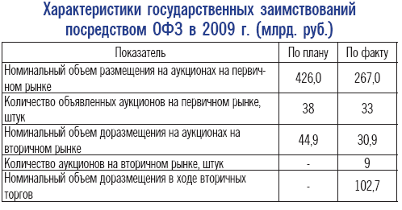

В январе-апреле в условиях сохранявшейся нестабильности на российском финансовом рынке спрос участников рынка ОФЗ был крайне низким. В январе гособлигации на аукционах покупали лишь крупнейшие консервативные инвесторы. В феврале эмитент был вынужден отменить 2 аукциона, а в апреле признать 2 аукциона несостоявшимися. С мая в условиях роста банковской ликвидности ситуация на первичном рынке стала улучшаться, и до июля наблюдался устойчивый, но весьма умеренный спрос на размещаемые выпуски ОФЗ. С июля спрос стал расти, достигнув максимума в октябре, а затем, несколько снизившись, сохранялся на достаточно высоком уровне до конца 2009 года. На вторичном рынке в 2009 г. периодически проводились аукционы по доразмещению гособлигаций. До начала сентября эмитент размещал гособлигации на аукционах преимущественно с премией к их доходности на вторичном рынке, а затем со значительным дисконтом*.*

На состоявшихся в 2009 г. аукционах было продано 70% от суммарного предложенного к размещению объема (0,4‑-99,8% заявленного объема по отдельным выпускам).С августа 2008 г. до середины мая 2009 г. номинальный объем обращающихся рыночных выпусков государственных ценных бумаг сокращался, а затем стал возрастать (рис. 1). Это произошло вследствие изменения соотношения между объемами погашения и объемами размещения гособлигаций.

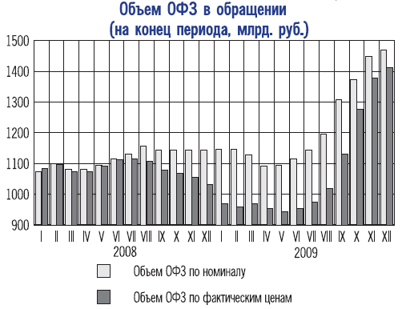

Рис.1.

Дюрация портфеля ОФЗ в 2009 г. снизилась (рис.2), т.к. эмитент в условиях роста стоимости заимствований сократил сроки привлечения средств для ограничения расходов на обслуживание облигационных займов.

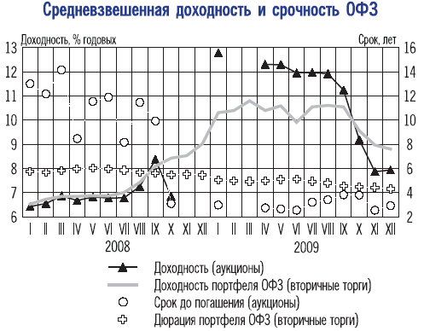

Рис.2.

В 2009 г. инструменты размещались на срок от 1,8 до 5,2 года (средняя срочность – 3,3 года), тогда как в 2003‑-2008 гг. при более низкой стоимости обслуживания ОФЗ срочность продаваемых на аукционах выпусков варьировалась в диапазоне 2,1‑-30,0 года (среднегодовая срочность – от 4,6 до 12,0 года). Темп прироста портфеля ОФЗ по итогам 2009 г. превысил аналогичные показатели 2006-2008 гг., что обусловлено самым большим за последние десять лет объемом размещения гособлигаций. В соответствии с платежным графиком был частично погашен один и полностью погашены пять выпусков ОФЗ суммарным объемом 93,5 млрд. руб., а также выплачен купонный доход по 69 выпускам ОФЗ на сумму 91,0 млрд. руб. (рис.3). Объем рыночного портфеля ОФЗ по номиналу за 2009 г. увеличился на 325,7 млрд. рублей.

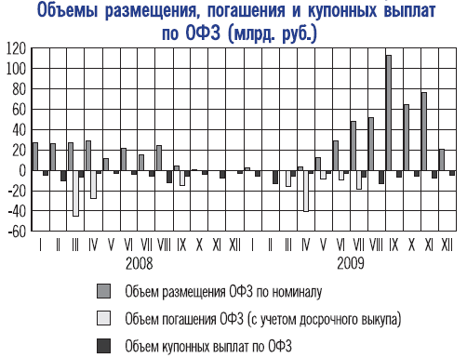

Рис.3.

По итогам 2009 г. в структуре держателей гособлигаций произошли изменения, отражающие восстановление интереса широкого круга участников рынка к ОФЗ. Доли портфелей дилеров-резидентов (банков и финансовых компаний) и нерезидентов возросли до 45,7% (уровень начала 2008 г.) и 1,7% соответственно. Несколько снизилась концентрация ОФЗ в портфелях крупнейших пассивных инвесторов (например, портфель Пенсионного фонда РФ по итогам 2009 г. уменьшился на 4,5%).

**3.2 Вторичный рынок**

В течение 2009 г. активность участников вторичного рынка внутреннего облигационного долга существенно изменялась. В январе-марте она была самой низкой с июня 1999 года. С апреля наблюдалось постепенное оживление рыночных торговых операций, а с августа обороты вторичных торгов ОФЗ превышали докризисный уровень (рис.4).

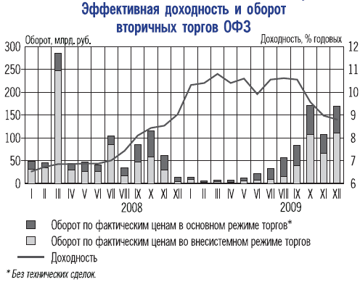

Рис.4.

В 2009 г. совокупный объем сделок на вторичном рынке (в основном и внесистемном режимах торгов) составил 3/4 соответствующего показателя 2008 г. из-за существенного сокращения объемов квазирыночных внесистемных (адресных) сделок (табл.2).

Таблица 2.

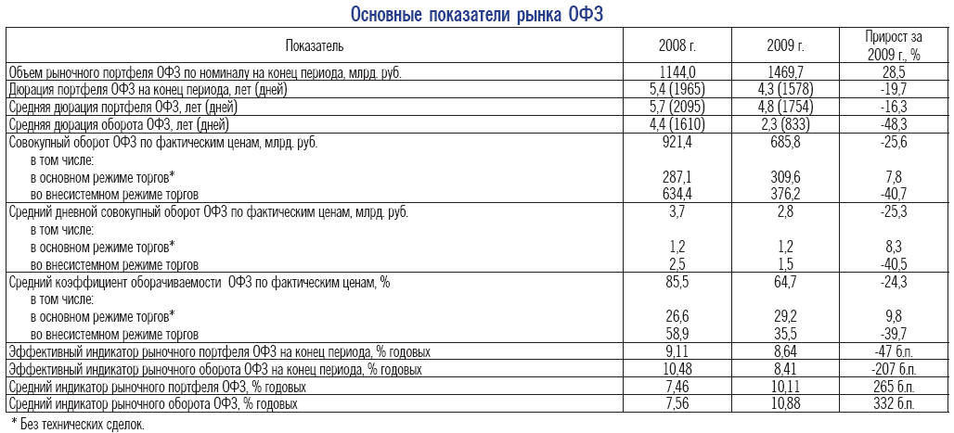

В периоды относительной ценовой нестабильности участники рынка отдавали предпочтение операциям в основном режиме торгов (безадресные сделки). При устойчивом снижении доходности инвесторы увеличивали объемы внесистемных сделок для минимизации рискованности операций с гособлигациями. В феврале-сентябре сделки в основном режиме торгов преобладали над внесистемными сделками, а в остальные месяцы их соотношение было противоположным.

В течение 2009 г. структура торгов на вторичном рынке ОФЗ (в основном и внесистемном режимах торгов) по срочности существенно изменялась (рис. 5). На сделки с гособлигациями со сроком погашения от 1 года до 5 лет пришлось 77,0% общего оборота в основном режиме торгов и 79,4% во внесистемном режиме торгов (в 2008 г. – 32,5 и 47,1% соответственно). Вследствие этого в 2009 г. значительно снизилась дюрация оборота ОФЗ (табл.2, рис.6).

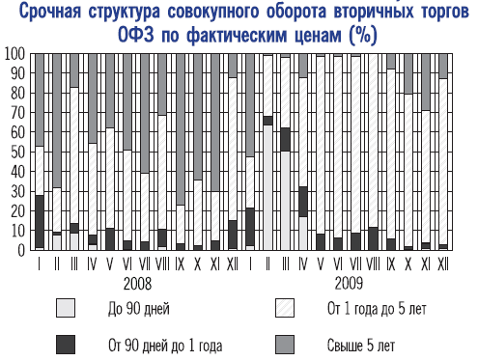

Рис.5.

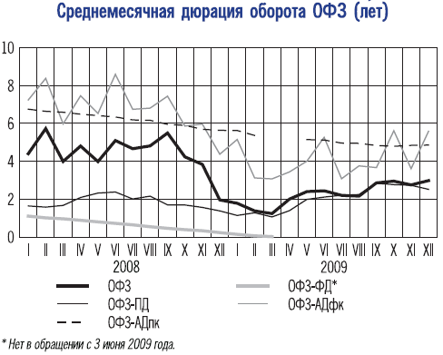

Рис.6.

В январе-марте крайне низкий спрос на гособлигации, а также повышение уровня требуемой участниками рынка доходности и рисковых премий привели к существенному росту доходности по всему спектру ОФЗ. Наиболее заметное повышение доходности на вторичном рынке наблюдалось по относительно ликвидным выпускам ОФЗ со сроком погашения до 2 лет.

Изменение направления ценовой тенденции на вторичном рынке ОФЗ произошло после стабилизации курсовых ожиданий, улучшения ситуации с рублевой ликвидностью и снижения ставок по операциям рефинансирования Банка России. В апреле-июне доходность ОФЗ снижалась, изменяясь в достаточно широком горизонтальном коридоре (размах ее колебаний составил 2,0 процентного пункта), в июле-сентябре доходность изменялась в более узком коридоре (0,6 процентного пункта). С октября до конца 2009 г. размах колебаний уменьшился, а доходность ОФЗ снизилась к концу рассматриваемого периода до уровня начала декабря 2008 г. (рис.4). Снижение доходности гособлигаций на вторичном рынке было обусловлено тем, что на фоне достаточно высокого спроса на ОФЗ в условиях роста банковской ликвидности Минфин России на аукционах и на вторичных торгах задавал более низкий уровень доходности размещаемых выпусков по сравнению с рыночными ориентирами.

В 2009 г. доходность к погашению государственных облигаций продолжала превышать процентные ставки по депозитам нефинансовых организаций на сопоставимые сроки, что поддерживало интерес участников к высоконадежным инструментам государственного внутреннего долга.

Размах колебаний доходности рыночного портфеля ОФЗ в 2009 г. составил 3,0 процентного пункта (в 2008 г. – 3,1 процентного пункта).В январе-июне доходность кратко- и среднесрочных ОФЗ росла быстрее, чем доходность долгосрочных гособлигаций. При этом доходность почти не зависела от срочности инструментов. К концу декабря кривая доходности стала возрастающей и заметно сместилась вниз (рис.7).

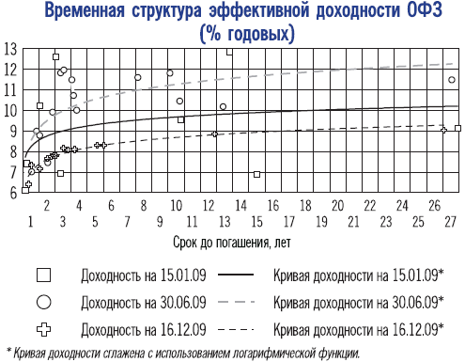

Рис.7.

Это свидетельствует о стабилизации ситуации на рынке государственного внутреннего облигационного долга и возможном продолжении снижения доходности инструментов.

Таким образом, в 2009 г. значительно увеличился объем и уменьшилась дюрация рыночного портфеля гособлигаций. Эмитент наращивал количество и укрупнял объемы ликвидных выпусков ОФЗ, задавая в зависимости от спроса новые уровни доходности гособлигаций на первичном и вторичном рынках. Оборачиваемость ОФЗ снизилась при сохранении значительных колебаний дневных оборотов на вторичном рынке, что свидетельствует о достаточно низкой ликвидности рынка государственного внутреннего облигационного долга.

**Заключение**

В данной работе были рассмотрены инструменты рынка ценных бумаг, стратегии управления портфелем ценных бумаг, проведен анализ динамики доходности облигаций федерального займа и сберегательных облигаций.

Подводя итог работы, хотелось бы отметить, при прочих равных условиях облигации являются более гибким способом мобилизации капитала для эмитента и вложения средств для инвестора. Нет ограничения на валюту облигаций, на характер их обращений и владение ими.

Выпуск облигаций содержит ряд привлекательных черт для компании-эмитента: посредством их размещения хозяйственная организация может мобилизовать дополнительные ресурсы без угрозы вмешательства их держателей-кредитов в управление финансово-хозяйственной деятельностью заемщика, и не затрагивает отношения собственности.

Облигация обладает особыми свойствами, так как выступает как элемент кредитования акционерного общества и представляет собой срочное долговое обязательство, которое гарантирует ее владельцу доход в виде фиксированного или плавающего процента и ее обращение ограничено определенным сроком. Курс облигации в меньшей степени подвержен колебаниям рыночной конъюнктуры, так как доход по облигациям ниже дохода по другим ценным бумагам. Облигация является основным объектом инвестиций для коммерческих банков и крупных инвестиционных компаний, которых в первую очередь интересует не только доход, но и надежность вкладов. Обеспечение выполнения условий по облигациям подкрепляется не только природой данного вида ценной бумаги, но и социальными обязательствами, имуществом и авторитетом государства.

Результаты исследования в рамках курсовой работы показали, что вложения финансовых ресурсов в ценные бумаги являются хорошим источником для получения прибыли. При наличии свободных денежных средств хозяйствующим субъектам не стоит пренебрегать возможностью приобретения ценных бумаг различных эмитентов и различных видов.

Работая на рынке ценных бумаг, инвестор должен придерживаться принципа диверсификации вкладов: стремиться к разнообразию приобретаемых финансовых активов с целью уменьшения риска потери вкладов. Если инвестор придерживается принципа диверсификации, то он обязательно связан с совокупностью принадлежащих ему ценных бумаг различных видов, которая называется инвестиционным портфелем.

Текущее развитие российской экономики протекает на фоне инвестиционного кризиса, который выражается как в острой нехватке инвестиционных ресурсов на рынке, так и в нежелании инвесторов (как внутренних, так и внешних) вкладывать средства в промышленность. Причин здесь несколько, но главная - высокий уровень инвестиционных рисков: политических, валютных, рыночных, законодательных, др. В этой ситуации особое значение приобретает мобилизация внутренних источников инвестиций и в особенности денежных средств населения.

Принимая во внимание масштаб задач, которые предстоит решить в ближайшее десятилетие, очевидно, что Россия не может полагаться только на бюджетную систему и банковский сектор для обеспечения финансирования экономики. Очевидно, что роль рынка ценных бумаг в этой связи приобретает исключительно важный характер.

Ключевой задачей, которую должен выполнять рынок ценных бумаг в России, является, прежде всего, обеспечение гибкого межотраслевого перераспределения инвестиционных ресурсов, максимально возможного притока национальных и зарубежных инвестиций на российские предприятия, формирование необходимых условий для стимулирования накопления и трансформации сбережений в инвестиции, а также восстановление нормального функционирования и доверия к государственным ценным бумагам.

**Список использованной литературы**

1. Федеральный закон РФ «О рынке ценных бумаг» от 22.04.1996 года

N39-ФЗ (ред. от 04.10.2010).

2. Бабешко Л.О. Математическое моделирование финансовой деятельности:

Учебное пособие. – М.: КНОРУС, 2010 г.

3. Буренин А.Н. Управление портфелем ценных бумаг. – М.: НТО им.

академика С.И.Вавилова, 2005 г.

4. Финансовая математика: учебное пособие/ Ширшов Е.В., Петрик Н.И.,

Тутыгин А.Г., Меньшикова Т.В. – М.: КНОРУС, 2010 г.

5. Ивасенко А.Г., Никонова Я.И., Павленко В.А. Рынок ценных бумаг:

учебное пособие. – М.: КНОРУС, 2010 г.

6. Инвестиции: учебное пособие под ред. Чиненова М.В.. – М.: КНОРУС,

2010 г.

7. Юрьева Т.В., Марыганова Е.А. Экономическая теория: Макроэкономика:

Учебно-практическое пособие/ МЭСИ. – М., 2007 г.